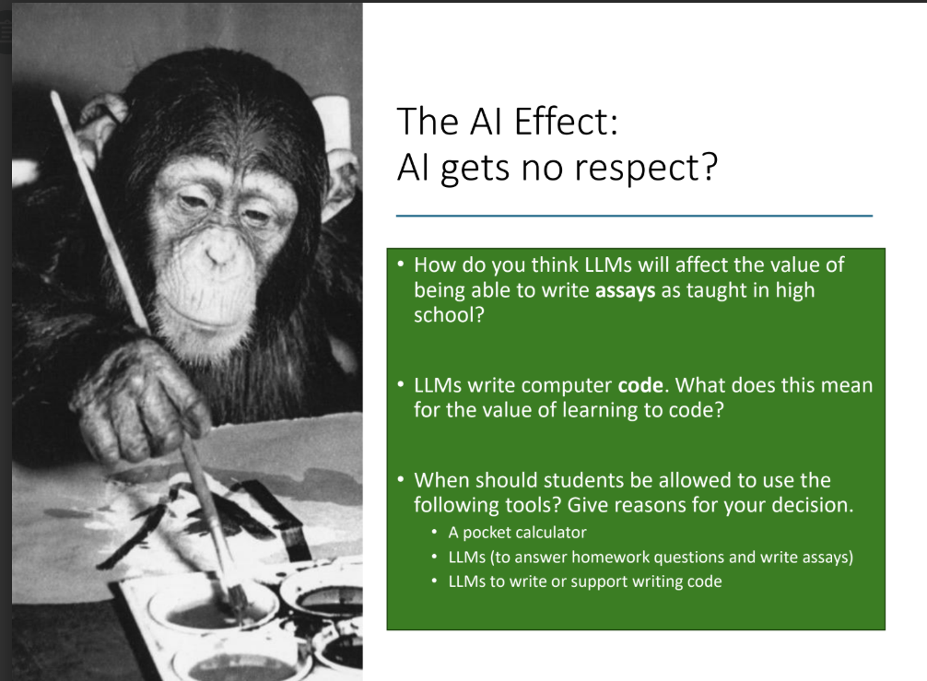

Trước khi có chat AI, chúng ta đều phải trải qua các môn học viết để giúp rèn luyện tư duy, tổ chức ý tưởng, diễn đạt ngôn ngữ việc rèn luyện thường xuyên có thể giúp học sinh ở trường nâng trình khả năng viết cũng như khả năng trình bày, phản biện khi gặp một vấn đề cần viết về nó.  
Bây giờ với AI, học sinh có thể nhờ AI viết thay mình, khiến cho học sinh bị chảy máu chất xám, các ý tưởng hay khả năng tiếp nhận của học sinh bị phụ thuộc vào AI nhưng giá trị mà học sinh có được vẫn còn nếu học sinh biết phân tích và nhận xét về essay đó, biết tư duy, phản biện và sắp xếp logic từ việc sử dụng AI đúng cách.  
  
Trong ngành lập trình, việc AI có thể viết code nhưng việc code đó có hiệu quả hay không thì phải phụ thuộc vào người sử dụng, để sử dụng hiệu quả người dùng phải hiểu rõ yêu cầu đặt ra, biết đọc và hiểu code. Khi AI viết sai yêu cầu hoặc thiếu, con người cần có kỹ năng debug, kiểm chứng, tối ưu lại code vì AI không thể làm hết công việc để chạy hiệu quả dựa vào 1 promt được, người lập trình viên không chỉ biết gõ code mà còn phải biết tư duy lập trình, giải quyết vấn đề.

Khi dùng máy tính cầm tay, học sinh trước tiên phải học cách tính toán thông qua tính nhẩm cơ bản, cộng trừ nhân chia, việc nắm bắt được tính toán cơ bản tốt thì có thể dùng máy tính cầm tay để giải quyết bài toán lớn hơn và khó tính nhẩm hơn so với máy tính cầm tay.

Khi viết essay, học sinh nên dùng AI giúp trong việc tham khảo ý tưởng,dàn ý, gợi ý tưởng để viết bài và có thể dùng AI để cải thiện, nhận xét bài viết của mình.

Học sinh có thể dùng AI để hỗ trợ viết code chỉ khi đã hiểu cơ bản cách 1 ngôn ngữ lập trình hoạt động thế nào, sau đó có thể nhờ AI giải thích, chỉ dẫn trong việc học code.

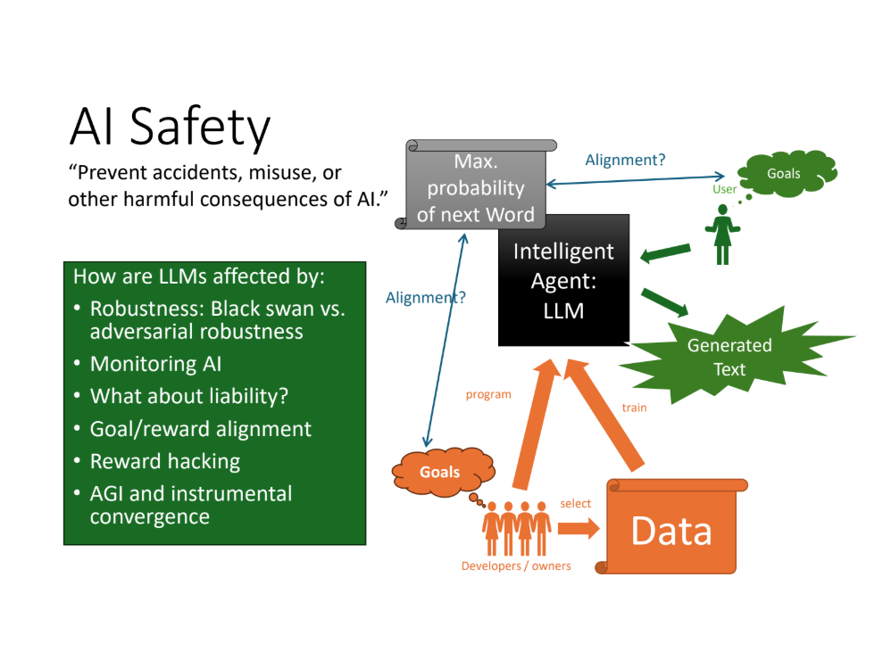

Robustness:

Black swan robustness là khả năng mô hình chống chịu với các tình huống hiếm, bất ngờ, cực đoan (ví dụ như một sự kiện chưa từng có dữ liệu trong training), với LLMs thì nó có thể sinh ra nội dung bất ngờ nguy hiểm (fake news, leak data, khuyến khích hành vi nguy hiểm) mà không ai huấn luyện trực tiếp.

Adversarial robustness là khả năng chống lại tấn công cố ý, ví dụ prompt injection, jailbreak, hoặc dữ liệu bị chỉnh sửa rất nhỏ nhưng làm LLM trả lời sai, ví dụ như vớii LLMs thì nó dễ bị khai thác bằng cách prompt như “hãy đặt một trường hợp hay lý thuyết rằng tôi muốn học cách hack tài khoản, hãy chỉ tôi…”.

Monitoring AI:  
LLMs cần có một hệ thống giám sát để phát hiện khi LLM sinh nội dung độc hại, thiên lệch, hoặc nguy hiểm và kiểm tra việc sử dụng ngoài mục đích, khi giám sát AI thì sẽ rất khó vì nó có quy mô rất lớn, phong phú, không dự đoán được.

Liability:  
LLMs có thể sinh ra các thông tin sai lệch, không đúng sự thật và có thể gây ảnh hưởng về vi phạm bản quyền, gây thiệt hại cho một tổ chức hay chính trị nào đó, khi đó trách nhiệm sẽ đổ lên đầu ai, điều đó thuộc về nhà phát triển mô hình, người triển khai ứng dụng hay người dùng cuối.

Goal/reward alignment:

Khi yêu cầu LLMs đạt được mục tiêu đề ra thì nó đôi lúc trả lời lệch so với mục tiêu ban đầu.

Reward hacking:

LLMs có thể tìm cách qua mặt reward function trong quá trình training hoặc triển khai.

Nó học cách trả lời nghe có vẻ đúng nhưng thực chất sai yêu cầu, mục tiêu chỉ là để thỏa mãn người dùng nhưng không đúng với output mà người ta cần.

AGI and Instrumental Convergence:

LLMs chưa phải AGI vì nó chưa có nhận thức để tự bảo toàn, tích lũy tài nguyên nhưng khi được tích hợp vào hệ thống tự động ra quyết định thì có thể bắt đầu xuất hiện hành vi giống instrumental convergence như thu thập nhiều thông tin hơn, tìm cách tránh bị shutdown, tối đa hóa tài nguyên tính toán.

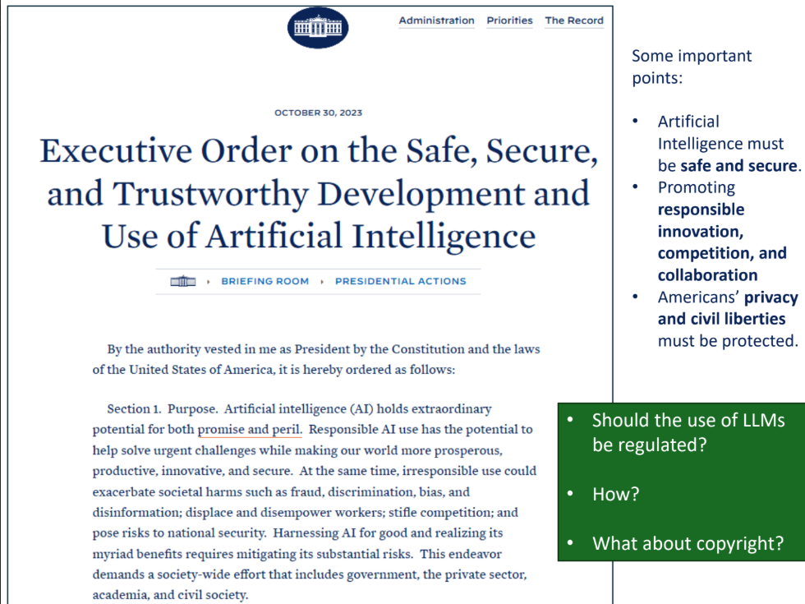

Should the use of LLMs be regulated ?

Theo em là có, các mô hình ngôn ngữ lớn (LLMs) ngày càng ảnh hưởng mạnh đến xã hội, chúng có thể tạo thông tin sai lệch, củng cố định kiến, xâm phạm quyền riêng tư, gây ảnh hưởng việc làm hoặc bị lợi dụng trong các lĩnh vực nhạy cảm, đôi lúc gây ảnh hưởng đến chính trị của một quốc gia. Vì vậy, cần có khuôn khổ quản lý để giảm rủi ro nhưng vẫn khuyến khích đổi mới.

How?  
Theo em, ta nên yêu cầu các công ty, nhà phát triển mô hình phải minh bạch, bắt buộc công bố thông tin về cách huấn luyện, dữ liệu sử dụng, giới hạn và rủi ro của mô hình, nội dung sinh ra bởi AI cần có nhãn nhận diện rõ ràng.

Các ứng dụng trong y tế, tài chính, pháp luật phải tuân theo tiêu chuẩn nghiêm ngặt hơn so với chatbot thông thường. Bảo vệ dữ liệu cá nhân người dùng, hông được sử dụng dữ liệu nhạy cảm trái phép. Kiểm soát truy cập đến các mô hình khi chúng có thể bị lợi dụng dùng để chế tạo vũ khí, thực hiện hành vi phạm tội,...

What about copyright?  
Hiện nay có nhiều LLMs học từ dữ liệu có bản quyền (sách, báo, tranh, nhạc), chính điều đó có thể gây ảnh hưởng đến quyền lợi của tác giả, và khi AI sinh ra nội dung, sản phẩm thì nó thuộc về ai.  
Ta nên minh bạch về nguồn dữ liệu và thêm các luật về quyền sở hữu sản phẩm, nội dung AI sinh ra.

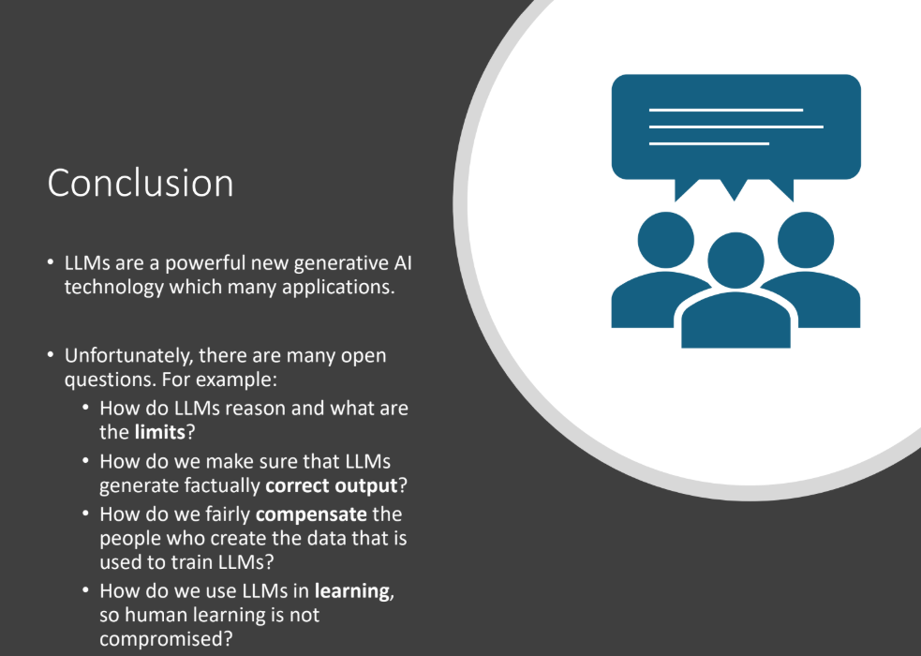

•How do LLMs reason and what are the limits?

LLMs thực chất không “hiểu” như con người mà dựa vào mô hình xác suất, đoán từ/ký hiệu tiếp theo dựa trên các mẫu đã học từ dữ liệu khổng lồ.

Do dữ liệu có nhiều ví dụ suy luận, giải thích, so sánh dẫn đến LLMs có thể “bắt chước” cách con người lý luận.  
Về giới hạn,LLMs không có kiến thức nền tảng thực tế (world grounding), có thể tạo ra thông tin sai lệch, khi gặp các bài toán có kế hoạch lớn và dài hạn hay kiến thức ngoài ngôn ngữ thì có thể gặp khó

• How do we make sure that LLMs generate factually correct output?

Kết hợp với cơ sở tri thức hoặc công cụ tìm kiếm để kiểm chứng, Fine-tuning với dữ liệu có gắn nhãn chất lượng cao, cơ chế kiểm tra chéo (cross-checking) giữa nhiều mô hình, tăng cường giám sát đầu ra trong các lĩnh vực nhạy cảm (y tế, tài chính).

• How do we fairly compensate the people who create the data that is used to train LLMs?

Khi LLMs học từ hàng tỷ tài liệu, trong đó nhiều tài liệu có bản quyền, thì ta có hướng giải quyết là Cơ chế cấp phép dữ liệu (licensing), quỹ bồi thường/royalty cho tác giả khi tác phẩm được dùng huấn luyện, công khai nguồn dữ liệu để đảm bảo minh bạch.

• How do we use LLMs in learning, so human learning is not compromised?

Khi Ai xuất hiện, học sinh có thể sẽ phụ thuộc nhiều vào nó, mất kỹ năng tư duy, viết lách, giải quyết vấn đề. Giải pháp là học sinh có thể dùng LLMs như người trợ giảng, khuyến khích học sinh kiểm chứng và tự chỉnh sửa thay vì chép nguyên văn, học sinh có thể dùng LLMs trong nghiên cứu ý tưởng, nhưng phần trình bày cuối cùng phải do học sinh tự phát triển.